湖南工学院

本科生毕业设计说明书

题 目： 基于Web的考试管理系统设计与实现

学院： 计算机与信息科学

专业： 软件工程

摘 要
科技与文明总是在不断的的向前推进，很多企业和机构都在进行信息化建设，引入各种信息化软件系统，提高生产力。在一次考试活动中，教师需要做很多事情，并且考试的流程所花费的时间比较长，与现代教育发展的方向相违背，所以给学校开发一套在线考试管理系统来提升考试的效率是非常有必要的。
本文的基于Web的学生考试管理系统，以Eclipse为开发工具，采用优秀的开源Web编程框架搭建后台，后台数据库采用的是开源的数据库MySQL，使用Bootstrap搭建简洁美观的前台，实现了线上出卷，阅览试卷，线上考试，管理员对学生和教师进行管理等功能。
本系统操作简单，容易上手，降低了学习门槛；界面简洁美观，长时间使用也不会产生审美疲劳；通过使用本系统，可以大大减少教师的工作量，提高了考试的效率。

关键词：开源；信息化建设；在线考试

ABSTRACT
Science and technology and civilization are constantly advancing. Many enterprises and institutions are carrying out informatization construction and introducing various information software systems to increase productivity. In an examination activity, the teacher needs to do a lot of things, and the process of the examination takes a long time, which is contrary to the direction of modern education development. Therefore, it is very useful to develop an online examination management system for the school to improve the efficiency of the examination. necessary.
This article's Web-based student exam management system, using Eclipse as a development tool, using an excellent open source Web programming framework to build the background, the back-end database uses the open source database MySQL, using Bootstrap to build a simple and beautiful front desk, to achieve online volume , reading test papers, online exams, administrators to manage students and teachers.
The system is easy to operate, easy to use, and reduces the learning threshold; the interface is simple and beautiful, and it will not cause aesthetic fatigue when used for a long time; by using the system, the workload of the teacher can be greatly reduced, and the efficiency of the examination is improved.

Key words: Open Source; Information Construction; Online Examination

目 录
1 绪论 1
1.1 选题背景 1
1.2 国内外研究现状 1
1.2.1 国内研究现状 1
1.2.2 国外研究现状 2
1.3 研究内容和意义 2
1.4 论文结构 2
1.5 本章小结 3
2 开发工具及相关技术简介 4
2.1 开发工具与框架 4
2.2 设计模式与架构 4
2.3 本章小结 5
3 系统分析 6
3.1 可行性分析 6
3.1.1 经济可行性 6
3.1.2 技术可行性 6
3.1.3 操作可行性 6
3.1.4 法律可行性 6
3.2 需求分析 6
3.2.1 学生功能分析 6
3.2.2 教师功能分析 7
3.2.3 管理员功能分析 8
3.3 本章小结 8
4 系统设计 9
4.1 总体设计 9
4.2 数据库设计 11
4.2.1 数据库概念模型设计 11
4.2.2 数据库逻辑结构设计 14
4.3 本章小结 17
5 系统实现 18
5.1 系统总体功能介绍 18
5.2 登录模块 18
5.3 管理员模块 19
5.4 教师模块 23
5.5 学生模块 27
5.6 本章小结 30
6 系统测试 31
6.1 系统测试目的 31
6.2 系统测试原则 31
6.3 测试实现 31
6.4 本章小结 33
7 总结与展望 34
参考文献 35

绪论

选题背景
对于学校而言，考试是不可或缺的，是一种测试学生学习效果的方式。但是传统的考试流程比较漫长而复杂，并且效率也不高，通常一次考试从考试策划到公布考试成绩需要一到两个星期的时间，教师们需要花费大量的时间在阅卷上，并且阅完卷后还需要手动统计成绩。
科技在不断地进步，如今，学校多媒体教学已经非常普及，一般的学校都有计算机室和校园网，但是对这些资源的安排不是很合理，只是用于日常的计算机课程，而计算机课是比较少的，很多时候，计算机室的电脑都没有人使用。
为了提升考试效率，最大限度的使用计算机资源，需要开发一套容易使用，又能满足考试需求的在线考试管理系统。基于J2EE技术开发的一套在线考试管理系统，实现起来难度一般。本系统能在线上实现考试，出卷，阅览试卷，维护教师和学生的数据等功能，而且能够节省纸张；系统能自动统计分数，不需要教师手动统计成绩。通过使用此系统，教师可以摆脱纷繁复杂的考试流程，就能更专注于出卷和阅卷这两项相对重要的工作。

国内外研究现状

国内研究现状
国内的IT行业兴起的比较晚，但是近几年发展的很快速，各种规模的软件发行商都在增长。其中有很多公司开发过考试管理系统，它们各有特色，但覆盖率很低，其中大多数需付款才能使用。以下对国内的考试管理系统做一个了解。
（1）国内目前各具特色的考试管理平台
考试星在线考试系统，主要的功能有：一键上传试题、三步创建试题、考试成绩智能分析、知识库学习功能、红包及证书、支持私有化部署等。
（2）国内在线考试平台存在的不足之处
学生考试管理系统如何保证公正公平。传统考试，大家都坐在同一个教室里。考试一开始，教师便时刻监督着，有作弊想法的同学一般不敢轻举妄动，但是如果是在线考试，没有教师的监督，能否保证每个同学都老老实实的考试，确实是一个难题。
大部分考试管理系统的功能繁多并且需付费。国内大部分在线考试系统面向的客户是企业，而企业对考试的需求比较多，所以这些系统大都功能比较多，但是学校的考试并不需要这么多的功能，但是购买的话又不得不为这些不常用或者不会用到的功能付费。另外，功能的多样化会提高用户对常用功能的使用难度，增加学习成本。

国外研究现状
计算机方面的技术，国外开始时间早于国内，IBM公司早在一九六几年就开发出了计算机学习软件，是考试管理软件的鼻祖。国外经过几十年的发展，出现了一些优秀的考试系统，比如PPExam、TomExam等。

研究内容和意义
在本系统中，参与使用的用户有学生，教师，管理员。
学生在一次传统的考试中的工作是等待教师发试卷、答题、交卷、等待教师公布成绩和答案。而在在线考试中，登陆后只需选择准备参与的考试，考试完就可以查询自己的考试情况。
教师在传统考试活动中需要制作并复印试卷，给学生发放试卷，收集整理试卷，仔细比对试卷答案并评分，给学生公布成绩和讲解答案。而在在线考试管理系统中，需要做的事情少很多，只需要制作在线试卷就行了。
传统考试并不需要管理员，但对于在线考试系统是不能少的，管理员的工作是维护学生和教师的一些信息，可以对他们的信息做一些修改，删除，新增之类的操作。
从以上的研究内容中，可以看出，教师在传统考试中需要做的事情特别多，并且考试的周期长，流程复杂，学生考完后查分慢等不足，而本课题恰恰是为了解决传统考试中存在的种种问题而提出来的，进一步对课题进行研究是很有意义的。

论文结构
依据本论文的研究步骤，可以概要的将其分为七个个章节，其整体结构的介绍如下：
第一章首先是介绍背景，随后进行了研究现状的分析，以及研究的内容和意义的描述。。
第二章对进行软件开发时用到的一些工具做一个简单的说明，主要是用到的框架和技术。
第三章为系统分析，主要从可行性分析和需求分析两方面来确定开发此系统的可行性和确定此系统需要有哪些功能。
第四章为系统设计，从总体设计和数据库设计两方面对系统有一个整体的认识。
第五章为系统实现，详细的介绍系统开发的过程，更加深入的了解系统的使用流程。
第六章为系统测试，通过系统测试来验证系统的鲁棒性
第七章为本文的总结与展望，对本系统的开发过程做一个全面的总结，指出系统开发中存在的一些问题和一些未来需要改善的地方。

本章小结
本章对选题背景进行了叙述，阐述了选择本课题的缘由，然后介绍了国内外的研究状况和本课题的研究内容及其意义，进一步说明了研究此课题是可行的，有必要的。最后简要介绍了论文的结构，为后面论文的编写指明了方向。

开发工具及相关技术简介

开发工具与框架
本系统使用Eclipse作为IDE，运用了Spring，Hibernate，Struts2等JavaEE框架，使用了前端框架Bootstrap和MySQL数据库。
Eclipse是最初由IBM开发的集成Java开发环境，之后交给开源社区维护。Eclipse是Java开发程序员的首选IDE，Eclipse使开发变得更加高效和快捷。
MySQL是由Oracle Corporation开发和维护的中小型关系数据库，其占用资源少。
Spring是一个轻量级容器框架，包括Control Inversion（IoC）和Aspect Orientation（AOP）等技术。
Struts2是一个以MVC为基础的Web应用框架，它实际上是对Servlet的进一步封装。
Hibernate是一个处理对象与表之间的映射关系的框架，可以将数据库中的表当作对象来进行处理。
Bootstrap是基于常用的网页开发语言开发的容易使用的前端框架，开发者使用Bootstrap可以快捷高效的进行 Web 开发。

设计模式与架构
MVC设计模式，是开发Web应用常用的开发模型，利用分层的思想来组织代码，其模型图如图1：
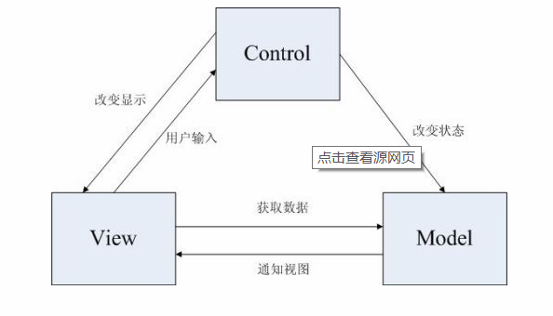

图1 MVC模型图
B/S架构，B是指浏览器，S是指服务器。将业务逻辑处理集中在服务器上，简化了系统的开发、维护和使用，其架构图如图2：
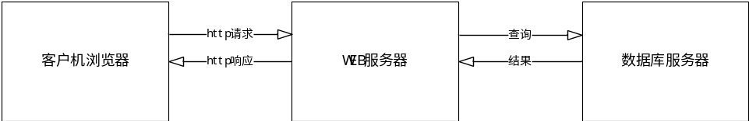

图2 B/S架构图

本章小结
本章主要对本系统开发所用到的一些工具和技术做了简单的介绍。选用优秀的工具和技术可以提高了系统开发的效率，此系统使用的都是已经相当完美的开发工具、框架、架构，使用范围广，文档完善，遇到问题很容易找到解决方案，这样就能少走很多弯路，有利于之后系统代码的编写。

系统分析

可行性分析

经济可行性
本系统的开发部署使用的是开源并且免费的工具，省去了购买软件的开销，只需要配置一台服务器，并且对服务器的性能要求不高，只要有4G内存，20G硬盘大小，所以软件方面的开销为零。而客户端的要求更低，能安装浏览器并接入局域网就能使用本系统。所以，经济上是可行的。

技术可行性
本系统使用Eclipse作为集成开发环境，另外使用Spring+Struts2+Hibernate编写后台代码，数据库使用MySQL，能高效的对数据进行存储和维护，并且免费，完全能满足系统对数据管理的需要。

操作可行性
本系统的设计思想是简洁易操作，对于一些常用的操作按钮进行了细心的处理，使用者可以很容易的了解这些操作，界面也十分友好，使用流畅，上手速度快。

法律可行性
开发过程严格遵守开发规范，不存在侵权或侵犯他人利益的行为，具有法律可行性。
综上所述，从多方面进行了分析，开发本系统是可行的。

需求分析
在进行系统开发之前，必须明白系统应该实现什么需求。需求分析阶段的目的是弄清楚用户需要什么，在这个阶段，不能确定系统怎样完成工作，但是可以知道哪些工作需要完成。需求分析是开发的基础，它也是软件开发的发展方向和质量。
经过调研，收集到了一些需求，经过整理，得出以下内容。

学生功能分析
对学生进行需求分析，该系统简要包括以下几个功能点：学生登录功能，修改登录密码功能，参加考试功能，查看自己的成绩，意见反馈功能，学生用例图如图3所示：
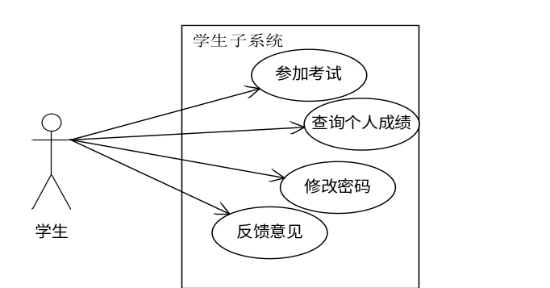

图3学生用例图
学生使用流程：学生第一次使用自己的学号和管理员设置的原始密码登录，登录后可以自己设计密码或退出登录，登录后首页会有操作指南，可以手动提交试卷，如果都是客观题，考试完就可以查看自己的成绩，如果包含有主观题，则需要等待老师阅卷完后才能查看成绩。在反馈意见处可以提交自己的意见。

教师功能分析
从教师的角度分析，考试管理系统应该有以下几个功能：教师登录功能，修改密码，管理试卷功能，管理电子试题功能，查询成绩功能，阅览电子试卷功能，如图4所示：
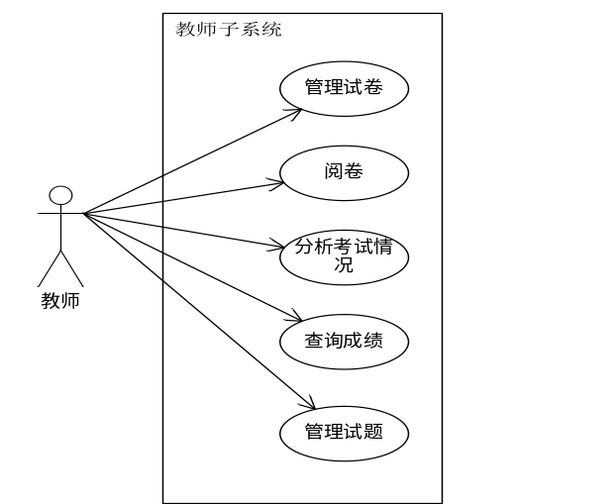

图4教师用例图
教师使用流程：教师通过登录链接登录系统，登录系统后可以修改自己的密码。点击试卷管理进入试卷维护界面，包括对试题的维护，点击成绩查询可以根据一些查询条件查询考生的成绩信息。点击我的阅卷查阅阅卷情况，并且可以给相应的试卷评分。一场考试完成后，系统会对考试情况进行分析，点击考试情况分析便可以查看考试情况。

管理员功能分析
作为考试管理系统管理员，教师通过登录链接登录系统后，应该具有学生信息管理功能，教师信息管理功能，课程信息管理功能，成绩导出功能，阅读反馈意见功能，管理员用例图如图5所示：
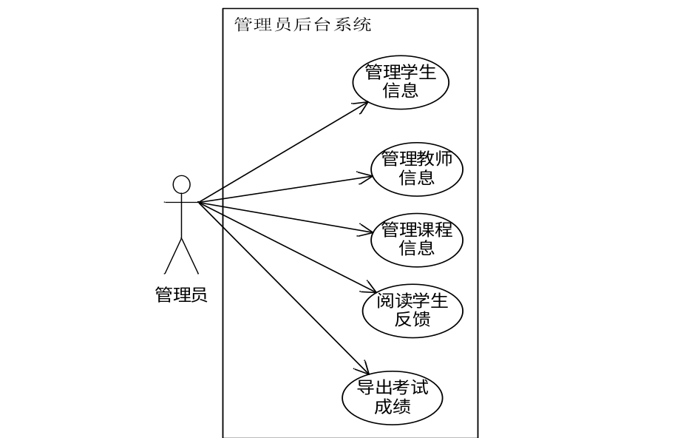
图5管理员用例图
管理员使用流程：管理员登录后可以修改密码，可以录入学生信息和对信息进行维护；输入有关教师的信息，并在教师管理模块中保存有关教师的信息；在课程管理模块进行课程的引入和维护；在导出考试成绩模块，可以查询考生成绩和批量导出成绩；在阅读学生反馈模块阅读学生的反馈信息。

本章小结
本章首先从经济、技术、操作、法律的可行性对系统进行了可行性分析，证明了开发本系统是可行的，然后对系统进行了需求分析，主要从学生、教师、管理员方面来进行功能需求分析，用户与功能之间的关系在用例图中作了简要说明，为后面的系统设计奠定了基础。

系统设计

总体设计
根据上述需求分析，该系统可分为以下三个单元模块，每个模块的登录界面各不相同，不同的用户登录进入相应的界面。
学生模块：学生登录系统后可以修改密码，注销系统；可以参与在线考试和查询自己的成绩信息；学生可以在意见反馈模块提交自己对考试的一些建议和想法。
教师模块：教师登入系统后，可以出卷，出好卷后可以对试卷进行维护；有学生提交试卷时，教师可以进行阅卷；当然，教师也可以查询学生的成绩，查看系统给出的分析报告。
管理员模块：管理员登录系统后，可以对学生和教师的信息进行添加，修改，删除等操作，管理员可以对课程进行添加，修改，删除等操作，管理员可以查看学生的考试成绩和按需求导出成绩，阅读学生反馈信息。
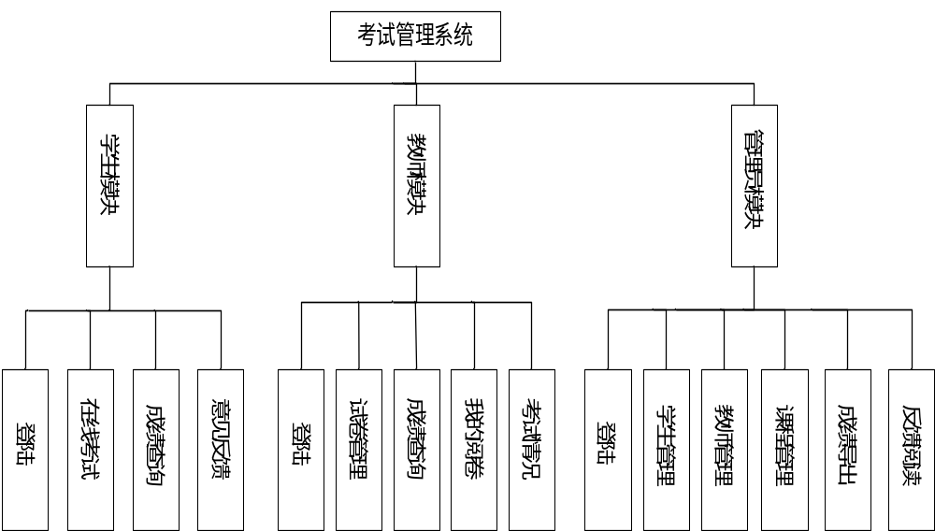以上描述可以用图6概述：
图6系统整体功能模块图
学生管理：学生管理包括包含对学生信息的维护操作，另外还有搜索框，通过输入搜索信息，来过滤学生信息，功能模块图如图7：
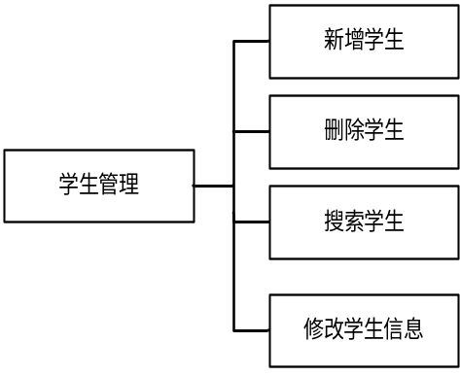

图7学生管理功能模块图
教师管理：教师管理包括对教师信息的维护操作，另外还有搜索框，通过输入搜索信息，过滤教师信息，功能模块图如图8：
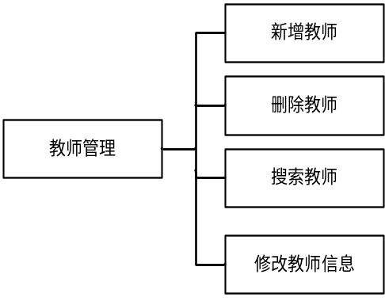

图8教师管理功能模块图
课程管理：课程管理包括对课程信息的维护操作，另外还有搜索框，通过输入搜索信息，过滤课程信息，功能模块图如图9：
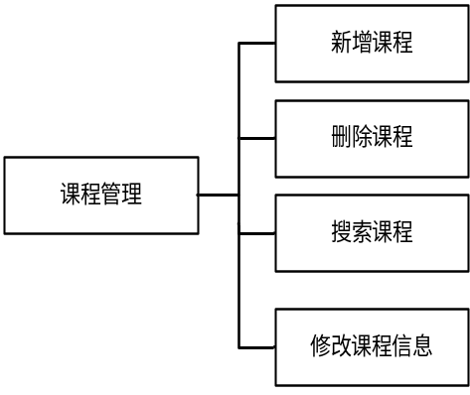

图9课程管理功能模块图
试卷管理：试卷管理包括对试卷的信息查看，修改试卷信息，删除试卷，添加试卷，通过输入查询条件进行搜索过滤，试题的添加，功能模块图如图10：

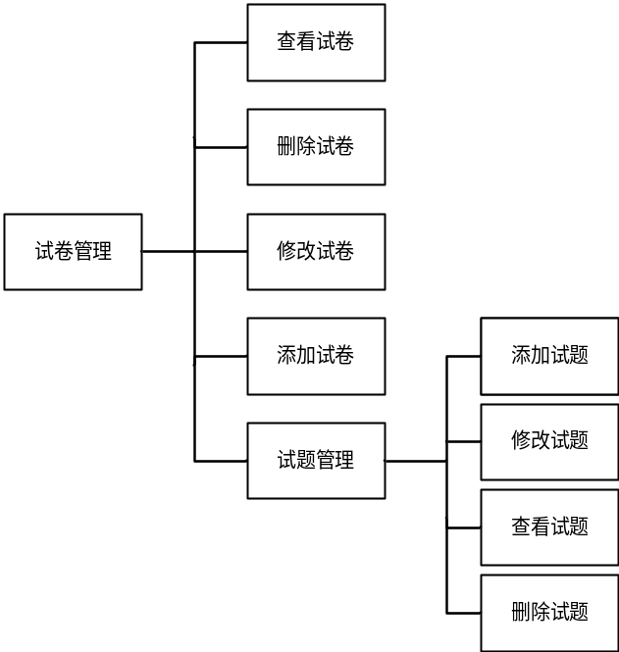

图10试卷管理功能模块图

数据库设计

数据库概念模型设计
概念模型设计是在信息结构中总结用户需求的过程。根据分析得出以下实体与属性的关系和实体与实体的关系。
学生实体属性图如图11：
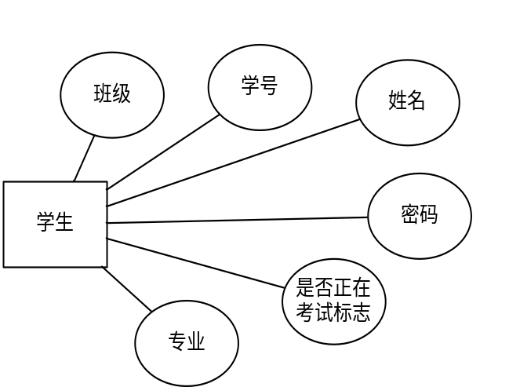

图11学生实体属性图
教师实体属性图如图12：

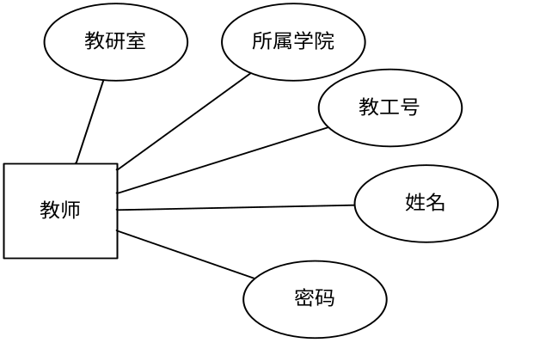

图12教师实体属性图
管理员实体属性图如图13：
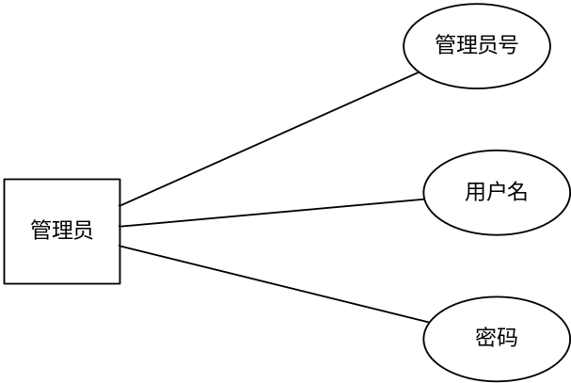

图13管理员实体属性图
试卷实体属性图如图14：
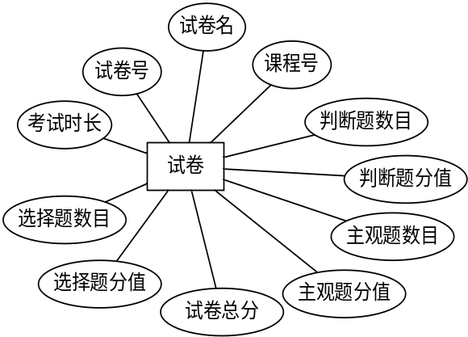

图14试卷实体属性图
试题实体属性图如图15：

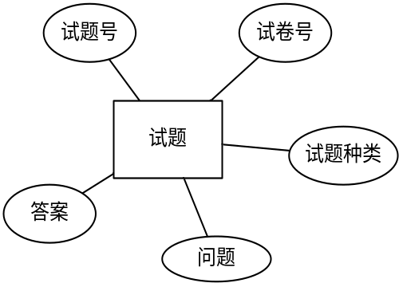

图15试题实体属性图
课程：包括的属性有课程号和课程名。实体属性图如图16：
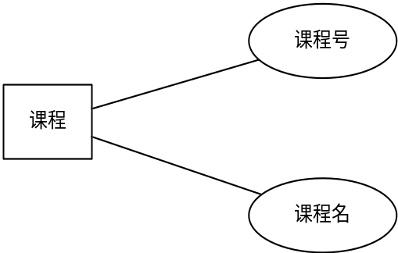

图16课程实体属性图
成绩实体属性图如图17：
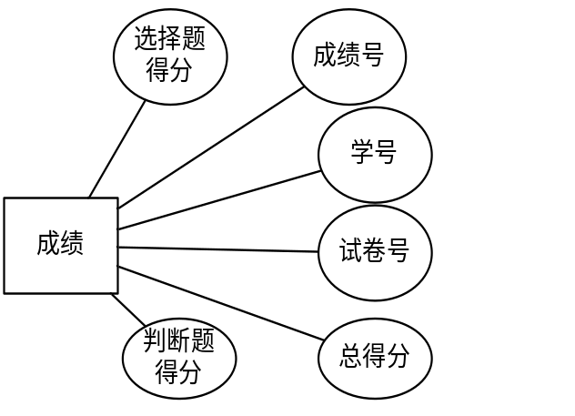

图17成绩实体属性图
根据以上分析，可以得出管理员、课程、学生、成绩、教师、试卷、试题之间存在的关联关系，为了更加鲜明的展现这几个实体之间的关系，可以绘制一个E-R图，如图18：

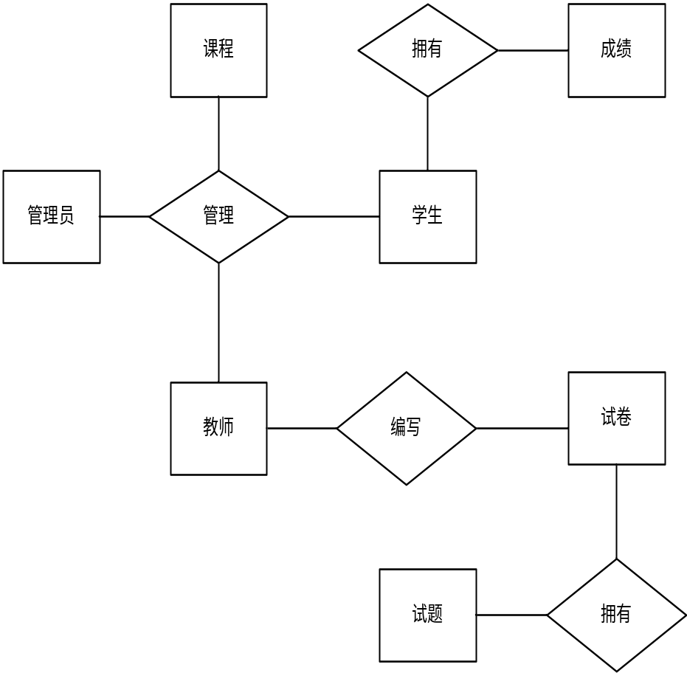

图18整体E-R图

数据库逻辑结构设计
根据逻辑设计原则，在这个数据库管理系统中要建立9张：
管理员信息表：表名为tb_admin，包含3个字段，因为管理员号是唯一标志管理员身份的，所以将管理员号设为主键，由于管理员使用用户名和密码登录，所以用户名也是唯一的。密码是使用md5加密保存的，所以可以将密码字段的长度设置为64位，如表1：
表1管理员信息表
列 名 数据类型 空否 约束 说明
aid int(3) NO 主键 管理员号
username varchar(20) NO 唯一 用户名
pwd varchar(64) NO 密码
考生答案表：表名为tb_answer ，包含8个字段。考虑到答案表中的一条记录是唯一对应一个学生和一份试卷的，所以将学生表的主键sid、试卷表的主键subjectId作为tb_answer的外键，如表2：
表2考生答案信息表
列 名 数据类型 空否 约束 说明
answerId int(11) NO 主键 答卷号
sid varchar(8) NO 外键 学号
subjectId int(11) NO 外键 试卷号
question int(5) NO 问题
questionType int(5) NO 问题类型
answer varchar(20) NO 回答
goodAnswer varchar(20) NO 正确答案
score int(5) NO 成绩
选择题表：表名为tb_choice,包含8个字段。试卷包含选择题，所以选择题表应该与试卷表相关联，选取试卷号作为选择题表的外键，这样就可以通过关联试卷表，知道这道题出自哪套试卷，如表3：
表3选择题表
列 名 数据类型 空否 约束 说明
choiceId int(11) NO 主键 选择题号
subjectId int(11) NO 外键 试卷号
question varchar(200) NO 问题
optionA varchar(100) NO 选项A
optionB varchar(100) NO 选项B
optionC varchar(100) NO 选项C
optionD varchar(100) NO 选项D
answer varchar(20) NO 答案
课程表：表名为tb_course，课程表信息较少，只包含两个字段，如表4：
表4课程表
列 名 数据类型 空否 约束 说明
courseId int(11) NO 主键 课程号
courseName varchar(64) NO 唯一 课程名
判断题表：表名为tb_judge，包含4个字段，分别是判断题号(judgeId)，试卷号(subjectId)，问题(question)，答案(answer)。判断题跟选择题一样需要跟试卷表关联，所以给subjectId添加外键约束，如表5：
表5判断题表
列 名 数据类型 空否 约束 说明
judgeId int(11) NO 主键 判断题号
subjectId int(11) NO 外键 试卷号
question varchar(200) NO 问题
answer varchar(20) NO 答案
成绩表：表名为tb_score，包含6个字段。成绩表需要与学生表和试卷表相关联，所以将tb_student的sid和tb_subject的subjectId作为tb_score的外键，如表6：
表6成绩表
列 名 数据类型 空否 约束 说明
scoreId int(11) NO 主键 成绩号
sid varchar(8) NO 外键 学号
subjectId int(11) NO 外键 试卷号
choiceScore int(5) NO 选择题得分
judgeScore int(5) NO 判断题得分
allScore int(5) NO 总得分
学生信息表：表名为tb_student，包含6个字段，分别是学号(sid)，用户名(sname)，密码(pwd)，班级(class)，专业(majar)，还有一个标志考生是否正在考试的标志位(lockState)，如表7：
表7学生信息表
列 名 数据类型 空否 约束 说明
sid varchar(8) NO 主键 学号
sname varchar(20) NO 用户名
pwd varchar(64) NO 密码
lockState int(2) NO
class varchar(20) NO 班级
majar varchar(20) NO 专业
试卷信息表：表名为tb_subject，包含11个字段，。因为一套试卷应该与课程关联，所以把tb_course的courseId作为tb_subject的外键，如表8：
表8试卷信息表
列 名 数据类型 空否 约束 说明
subjectId int(11) NO 主键 试卷号
subjectName varchar(64) NO 试卷名
courseId int(11) NO 外键 课程号
subjectTime int(60) NO 考试时间
choiceNum int(5) NO 选择题数目
judgeNum int(5) NO 判断题数目
choiceScore int(5) NO 选择题分值
judgeScore int(5) NO 判断题分值
subQueNum int(5) NO 主观题数目
subQueScore int(5) NO 主观题分值
allScore int(5) NO 试卷总分
教师信息表：表名为tb_teacher，包含5个字段，教工号作为表的主键，唯一标记教师信息表，如表9：
表9教师信息表
列 名 数据类型 空否 约束 说明
tid varchar(8) NO 主键 教工号
tname varchar(20) NO 用户名
pwd varchar(64) NO 密码
college varchar(20) NO 所属学院
group varchar(20) NO 教研组

本章小结
在系统设计阶段，通过功能模块图，对整个系统有了更进一步的了解。在数据库设计阶段，通过数据库概念结构设计，将分析中得到的用户需求转换为为更加具体的实体，属性，关系，并通过E-R图展示出来，并使用三线表对表中字段的含义和约束进行了详细的描述。

系统实现

系统总体功能介绍
为了让使用者更加快速的了解此系统的，下面来简要的介绍下系统实现的主要功能。从使用者的角度来看，系统有三类使用者，分别是学生、教师、管理员。学生登录后可以参与考试和查看成绩，教师登录后可以出卷和查看成绩，管理员登录后可以对学生、教师、课程进行管理。

登录模块
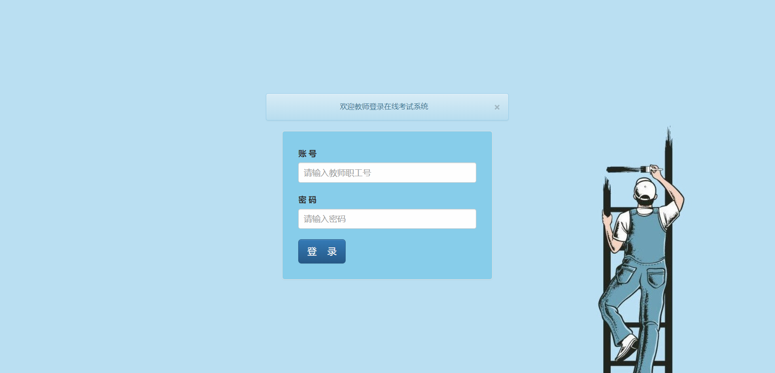
登录模块有三类用户使用，分别是学生、教师、管理员，不同类型的用户登录，展示的登录页面略有相同，如果用户名或密码错误会有弹窗提示，展示图如图19，20：
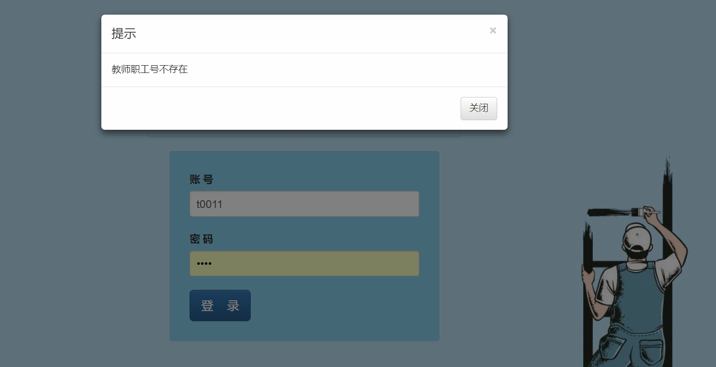
图19 系统登录界面
图20登录错误提示

管理员模块
当管理员登录系统后，就拥有了学生管理，教师管理，课程管理，成绩导出，反馈阅读的权限。
在管理学生模块，展示了学生的学号和姓名信息，管理员有增加学生信息，修改学生信息，删除学生信息的功能，为了更加方便快速的展示学生的信息，采用了分页的技术，当学生数量超过5人时，会进行分页处理，并加入了查询功能，能通过学号或姓名快速的检索某个学生的信息。
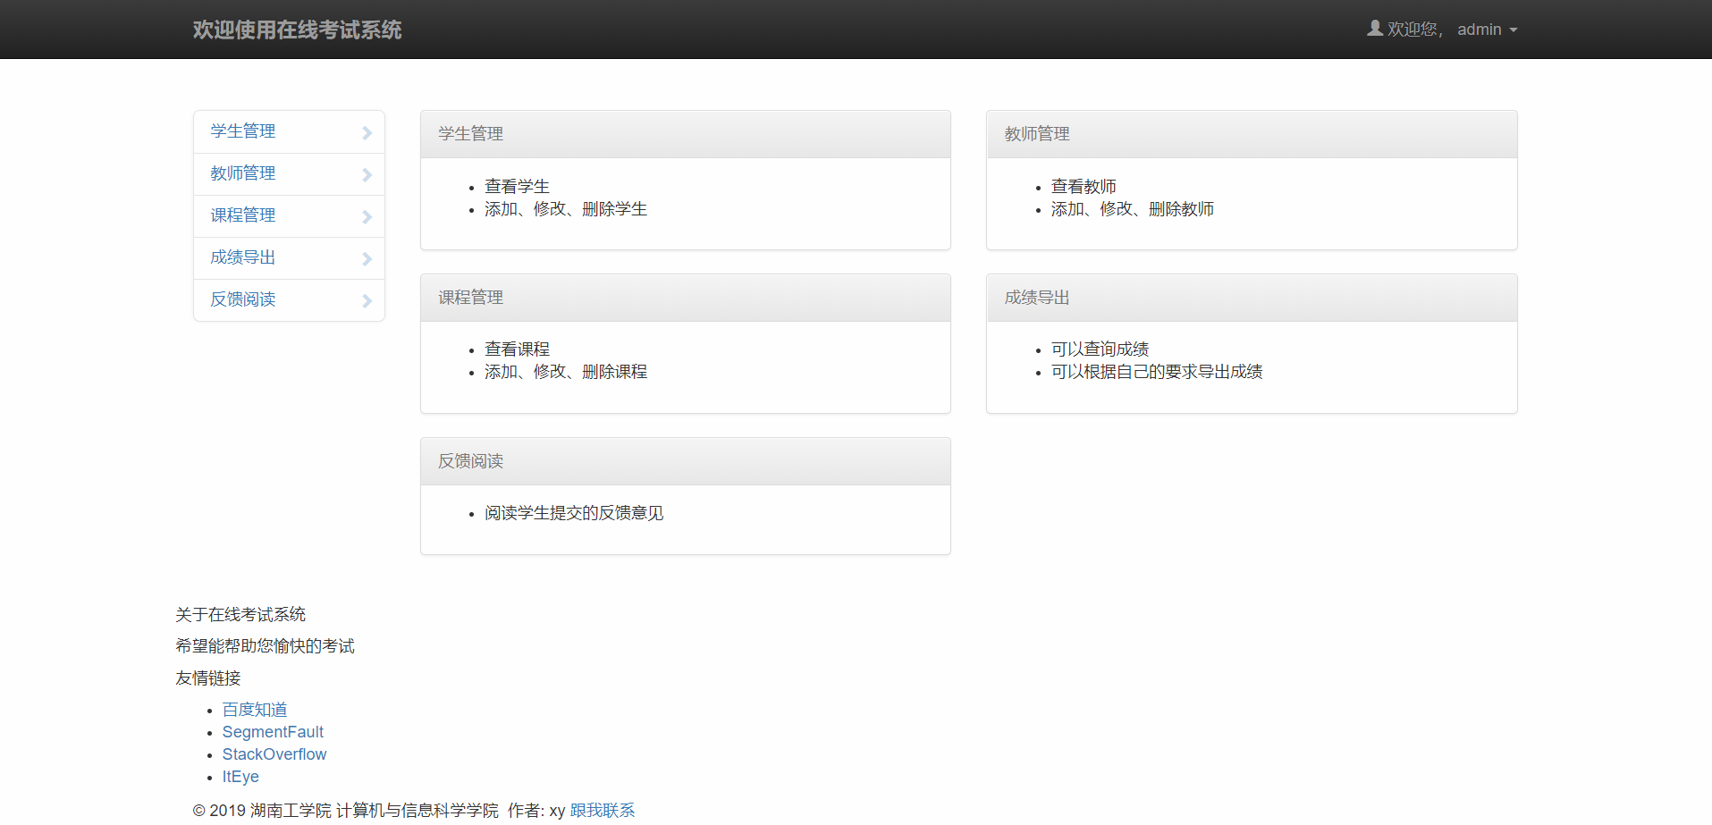
管理员模块主界面上方显示的是欢迎信息和用户名，左侧显示功能导航栏，中间是对子功能模块功能的功能描述，下方是关于我们的一些额外信息，展示如图21：
图21管理员主界面
学生管理主界面显示了学生的一些基本信息，每条学生信息后面有修改、删除按钮，点击修改按钮对学生信息进行修改，点击删除按钮删除该行的学生信息，点击添加按钮会冒出一个弹窗，要求您输入学生信息，提交后，主界面会自动刷新学生的信息，可以在学号或姓名输入框中输入相应的条件后，点击查询，查询相对应的学生信息，展示如图22：
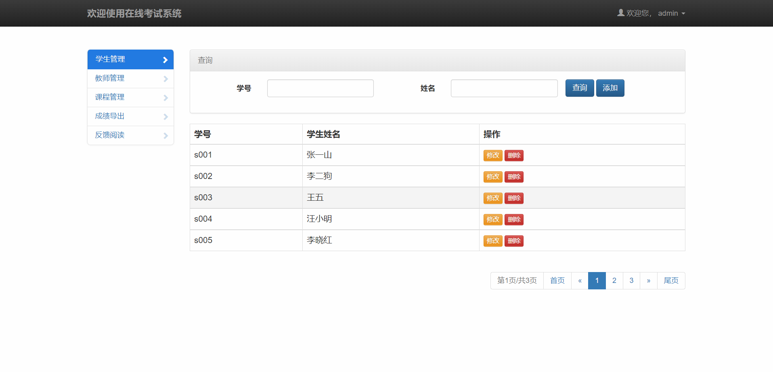
图22学生管理主界面图
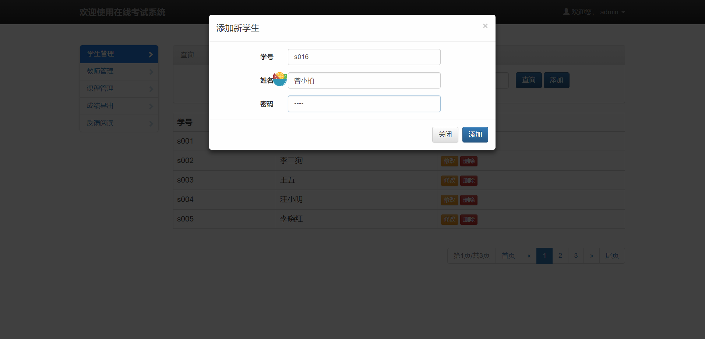
学生信息添加界面，输入相应的学生信息，点击添加，如果信息正确，会有弹窗提示添加成功，如果错误会提示添加失败，点击关闭取消添加，界面展示如图23：
图23学生添加界面
学生信息修改界面展示，在信息修改界面修改信息，点击修改，修改成功会有弹窗提示修改成功，失败也有提示失败的弹窗，修改成功后，修改后的信息会在列表中刷新显示，学号一旦添加便不能修改，如图24：

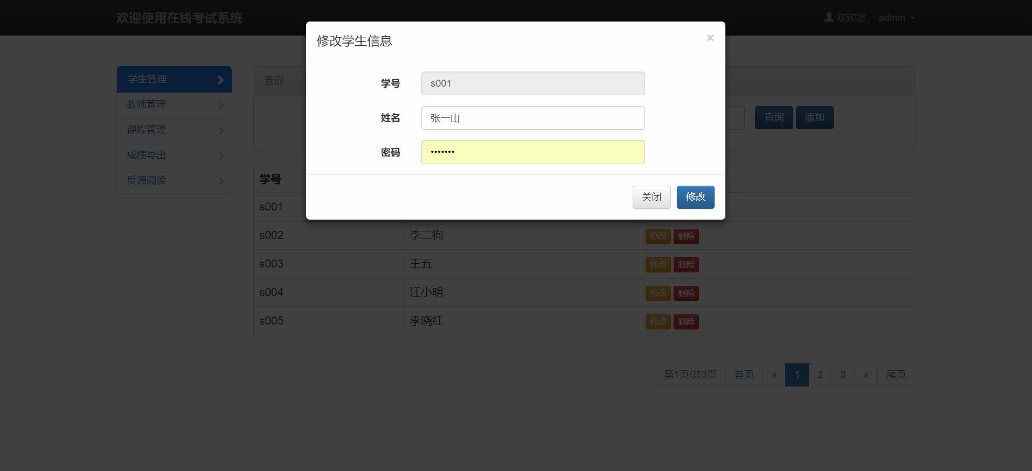
图24学生信息修改
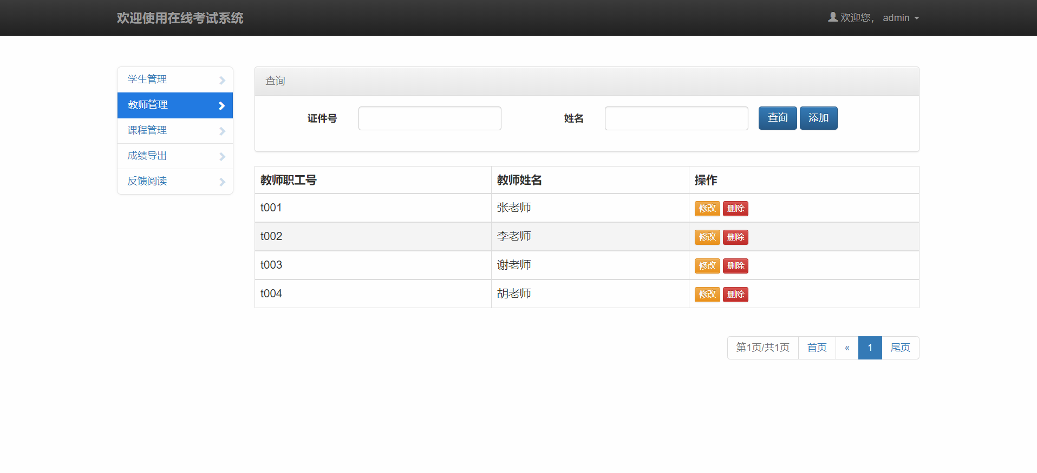
教师管理主界面，显示教师的一些基本信息，在每条信息后面有相应的操作，点击修改按钮会弹出修改教师信息的弹窗，点击添加按钮后，弹出一个窗口要求输入教师信息，输入教师信息提交后，教师列表界面会刷新教师信息，通过在查询框输入查询条件查询对应的教师信息，界面展示如图25：
图25教师管理主界面
教师添加界面，输入教师信息，点击添加按钮添加信息，管理主界面会刷新更改后信息，点击关闭，取消添加操作，界面展示如图26：
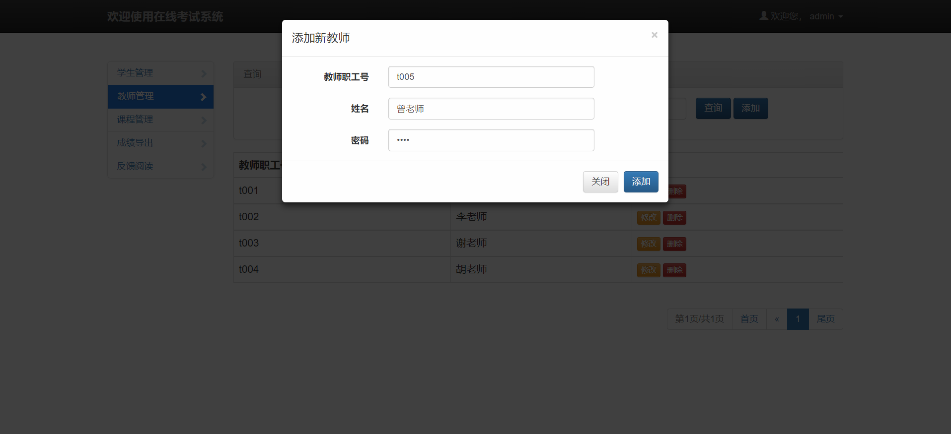
图26教师添加界面
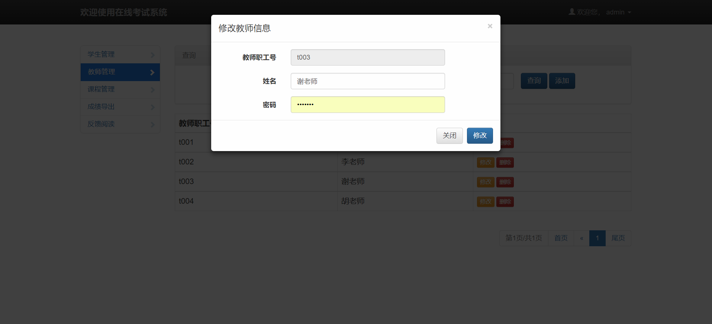
教师信息修改界面，职工号不能修改，修改信息后，点击修改，主界面会自动刷新更新后的教师信息，界面展示如图27：
图27教师信息修改
课程添加界面，输入课程名称，点击添加，弹窗如果提示添加成功则添加成功，否则提示失败，课程列表会刷新课程信息，点击关闭取消添加课程，界面展示如图28：

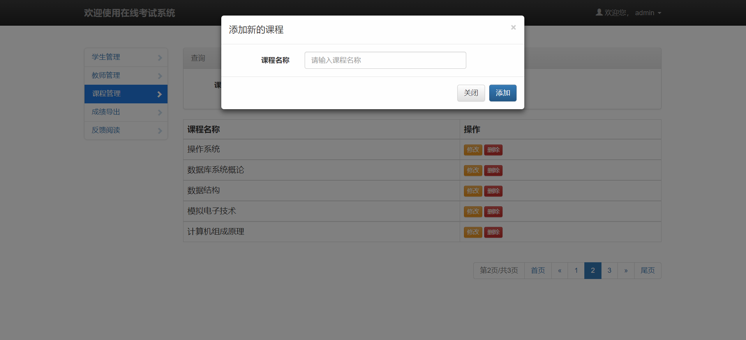
图28课程添加界面
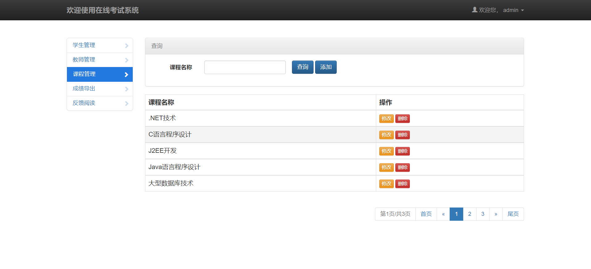
课程管理主界面显示课程的基本信息，点击修改操作会弹出一个窗口提示修改课程信息，修改后点击提交，主界面会更新提交后的信息，点击删除会删除对应的课程，在搜索框中输入课程名称查询相应的课程，界面展示如图29：
图29课程管理主界面

教师模块
教师模块主要包括试卷、试题、考生成绩查询，阅卷，考试情况分析等功能，教师模块主界面展示了每个子模块包含的功能，通过点击左侧的导航栏进入对应的子模块，界面展示如图30：
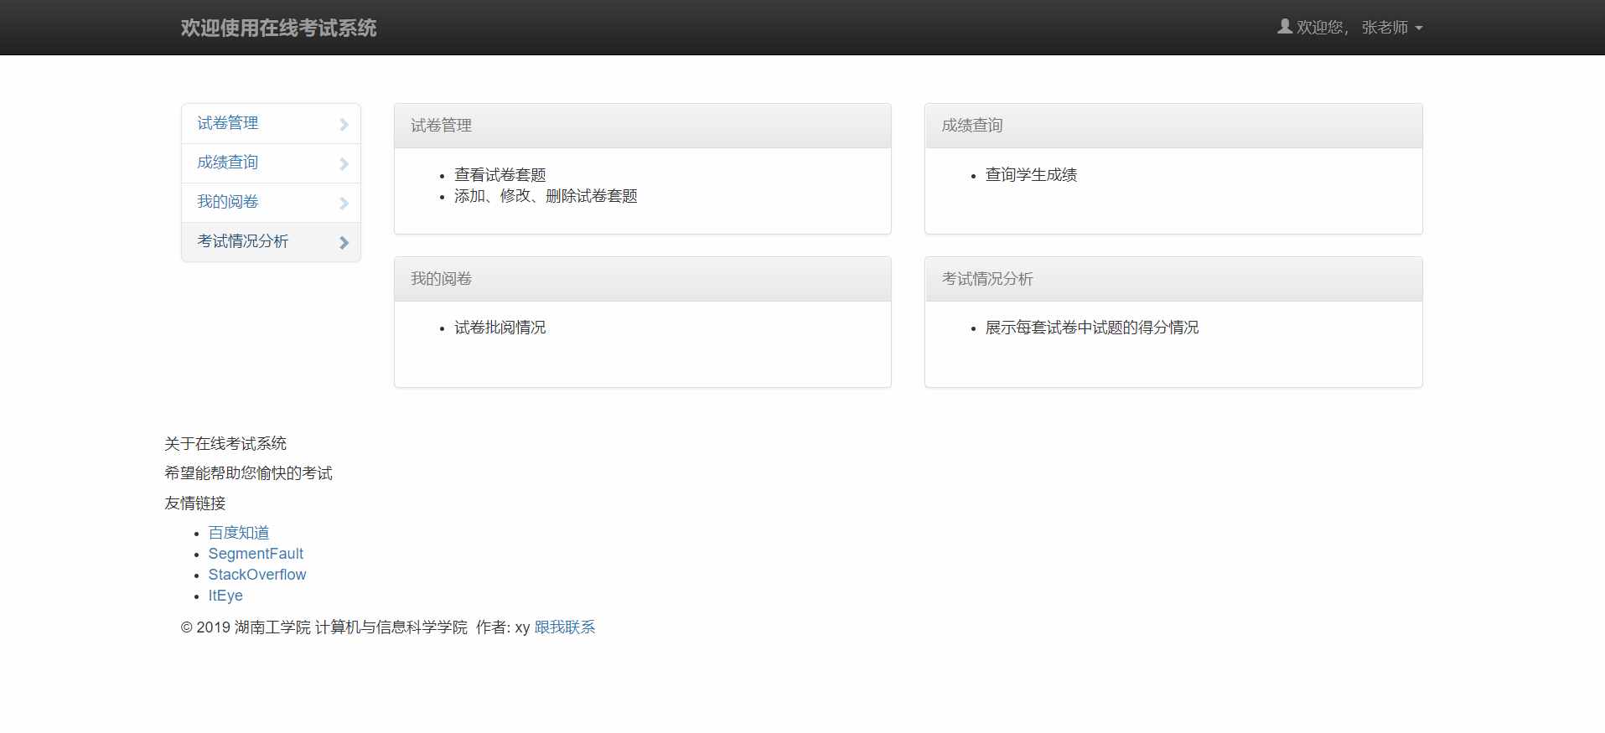
图30教师模块主界面
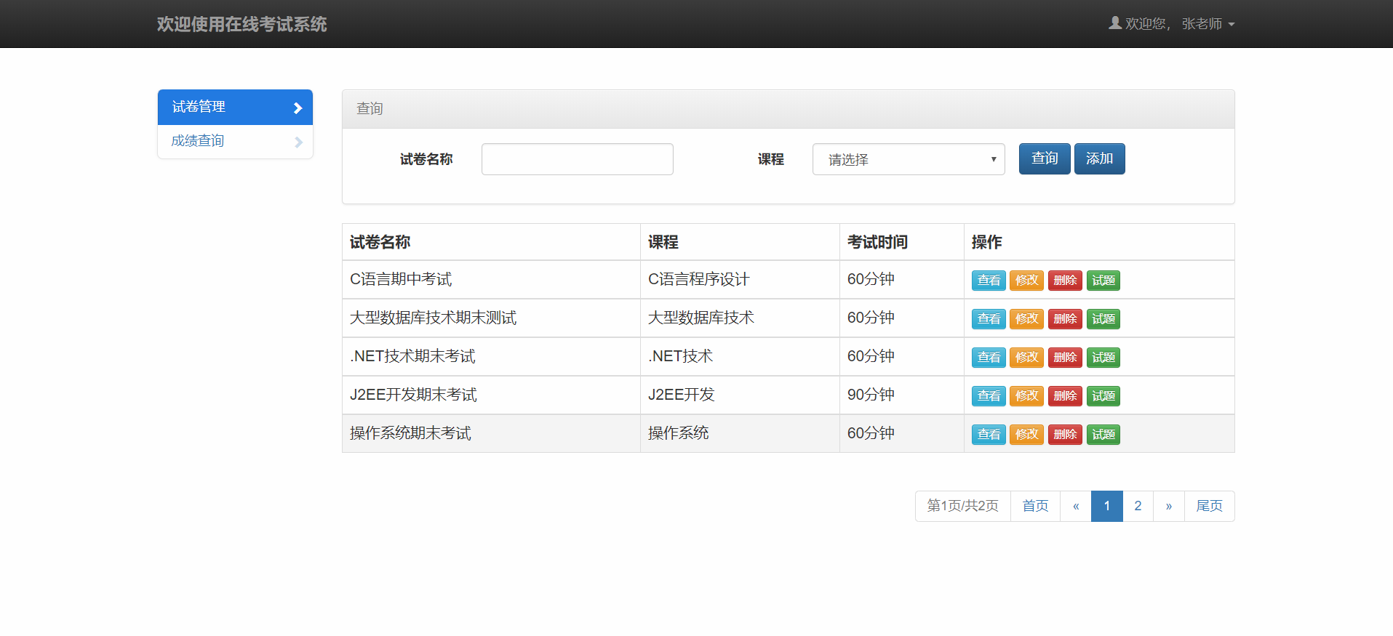
试卷管理主界面主要展示了试卷的基本信息，含有试卷的名称信息，对应的课程信息，考试时长，在操作栏，点击查看按钮可以查看试卷的详细信息，点击提交，信息就会被改变，点击红色的按钮，删除对应的试卷，点击试卷按钮，会进入试题添加界面，试题包括判断题、选择题、主观题，点击对应的添加按钮弹出对应的添加界面，添加成功后会在当前页显示当前所有的试题信息，而试题也有查看，修改，删除按钮，点击对应的按钮对试题进行相应的操作，界面展示如图31：
图31试卷管理主界面
试卷添加界面，输入试卷信息，点击添加按钮，如果添加成功，会有弹窗提示成功添加，如果添加失败，弹窗显示失败信息，点击关闭取消添加操作，界面展示如图32：
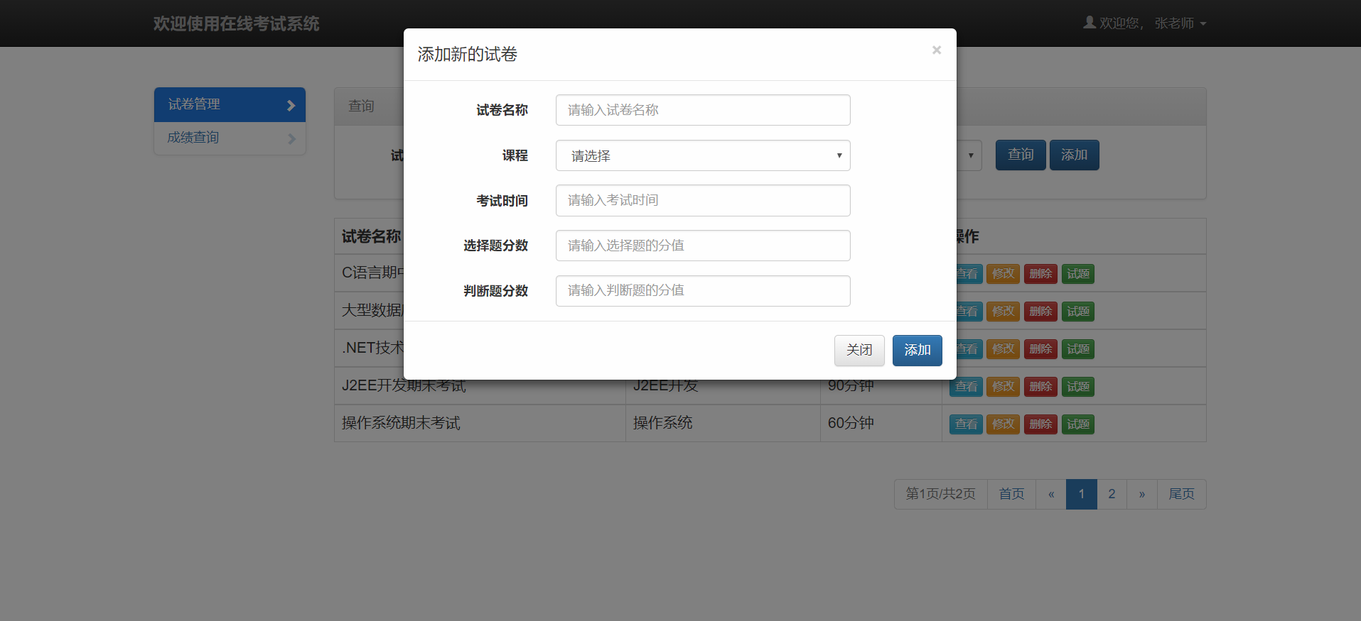
图32试卷添加
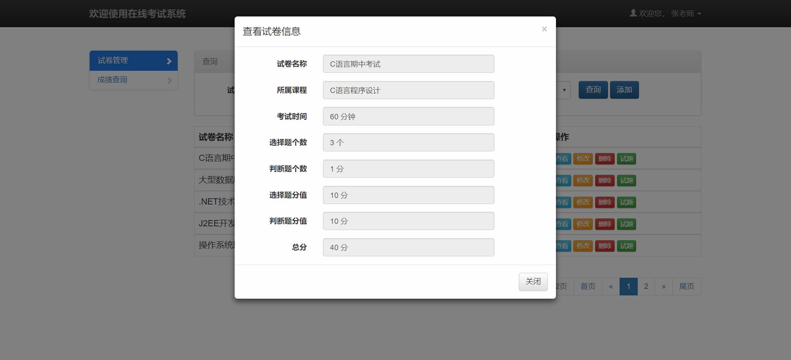
试卷信息预览界面，展示了试卷的基本信息，包括试卷名称，所属课程，考试时长，选择题个数，判判断题目个数，选择题和判断题的得分，总分。界面展示如图33：
图33试卷信息预览
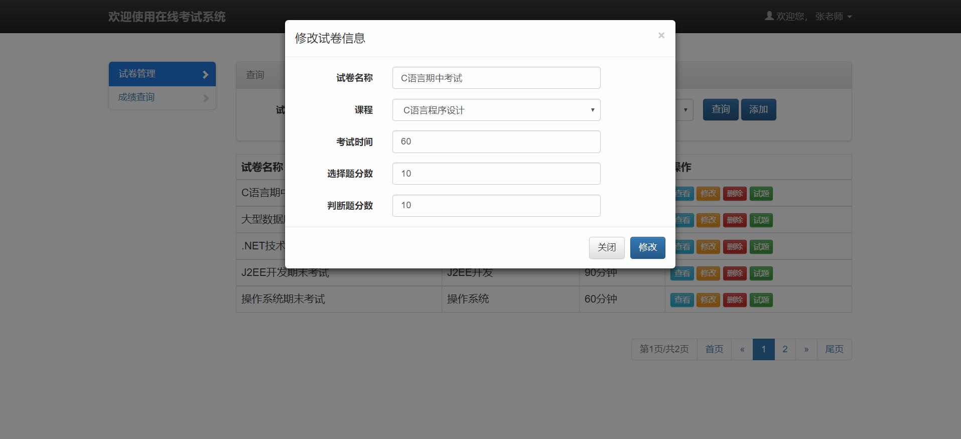
修改试卷信息界面，输入要修改的信息，点击修改按钮，若成功修改会有弹窗提示，点击关闭按钮，取消修改操作，界面展示如图34：
图34试卷信息修改
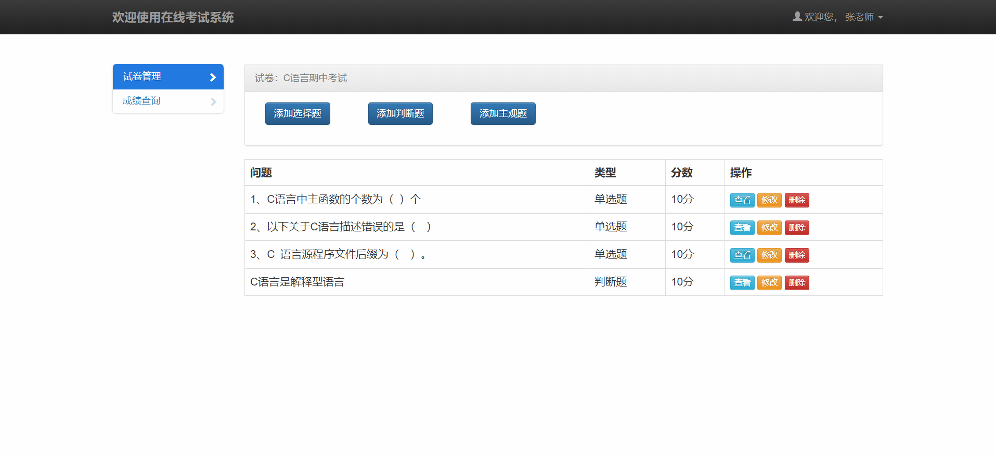
试题添加主界面，通过点击对应的试题类型按钮添加对应的试题，添加成功后会在试题列表中显示，点击查看按钮查看试题信息，点击修改按钮修改试题信息，点击删除按钮，删除该试题，界面展示如图35：
图35试题添加
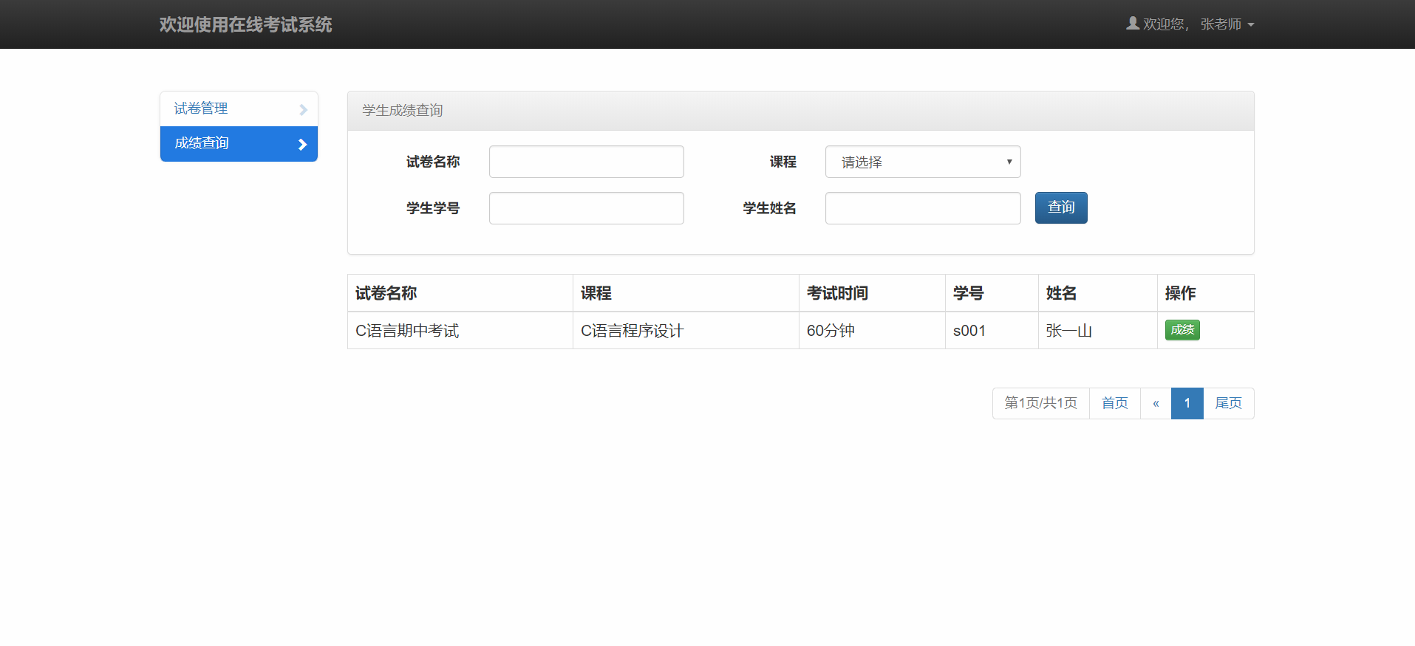
成绩查询主界面，显示了试卷名称，课程，考试时长，学号，学生信息等信息，点击成绩按钮，查看成绩详情，如图36：
图36成绩查询主界面
成绩详情界面，展示了试卷的基本信息和每道题的得分情况，答错的题目会用红色字体标注，界面展示如图37：
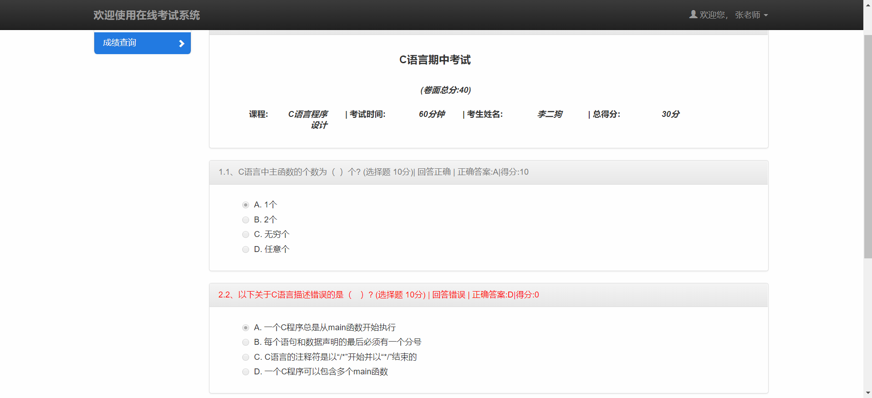
图37成绩详情

学生模块
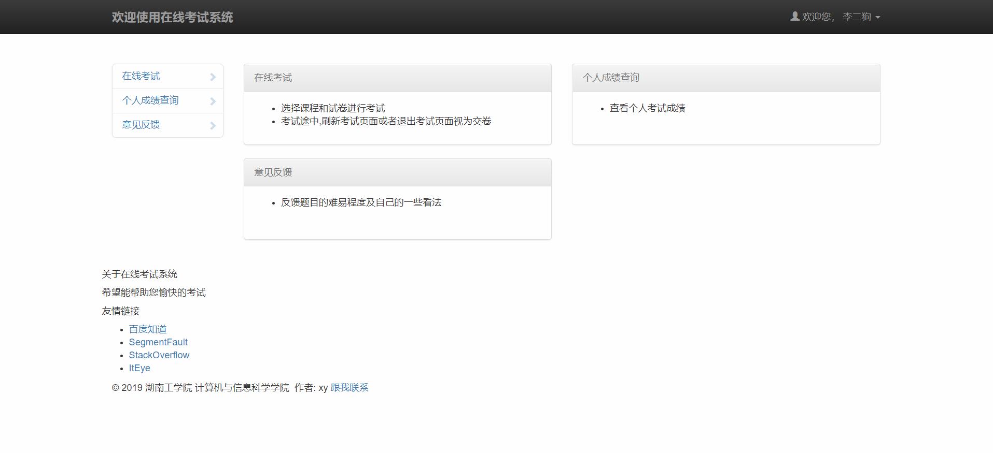
学生登录系统后，拥有密码修改、参加在线考试、个人成绩查询和意见反馈的功能，界面展示如图38：
图38学生主界面
密码修改界面，输入旧密码和两次需要设置密码，点击修改，如果修改成功，会有弹窗提示修改成功，点击关闭，取消修改，界面展示如图39：
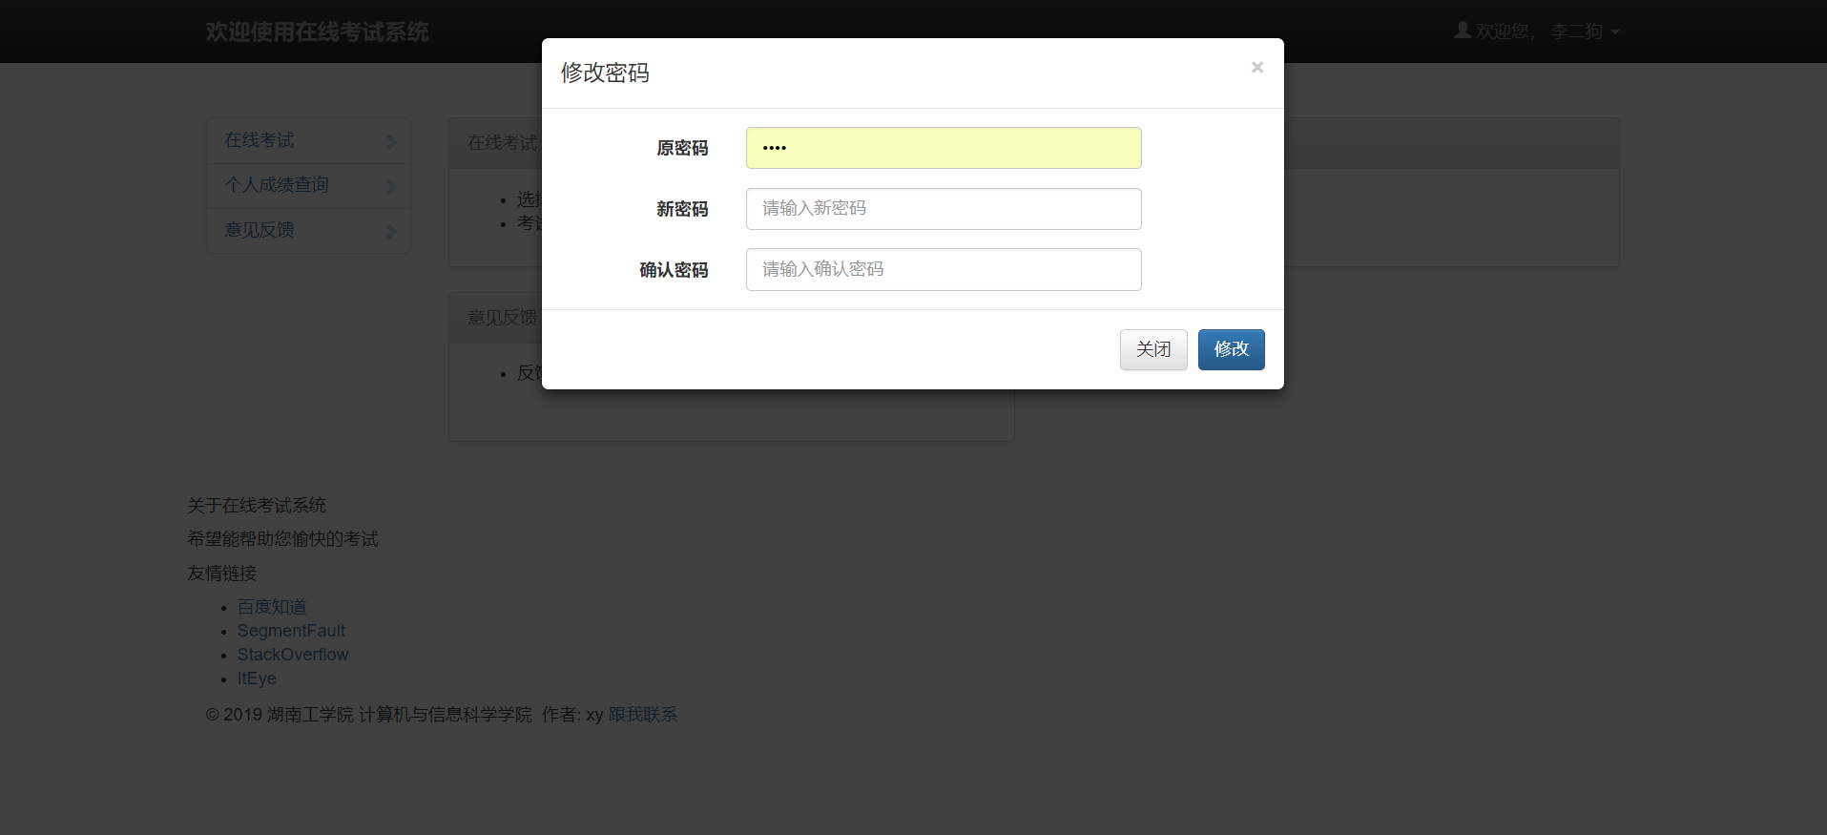
图39密码修改
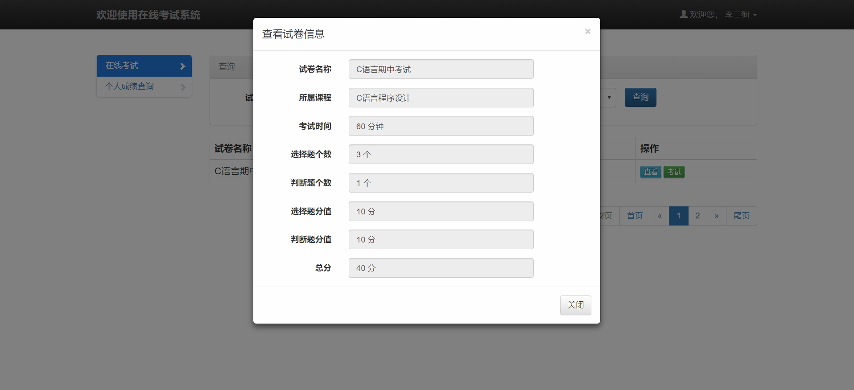
试卷信息查看界面，点击查看按钮查看试卷信息，界面展示如图40：
图40试卷信息
在线考试主界面，显示了试卷和考生的基本信息，考试有倒计时，时间一到会自动交卷，也可以在考试时间结束前点击提交按钮提前交卷，界面展示如图41：
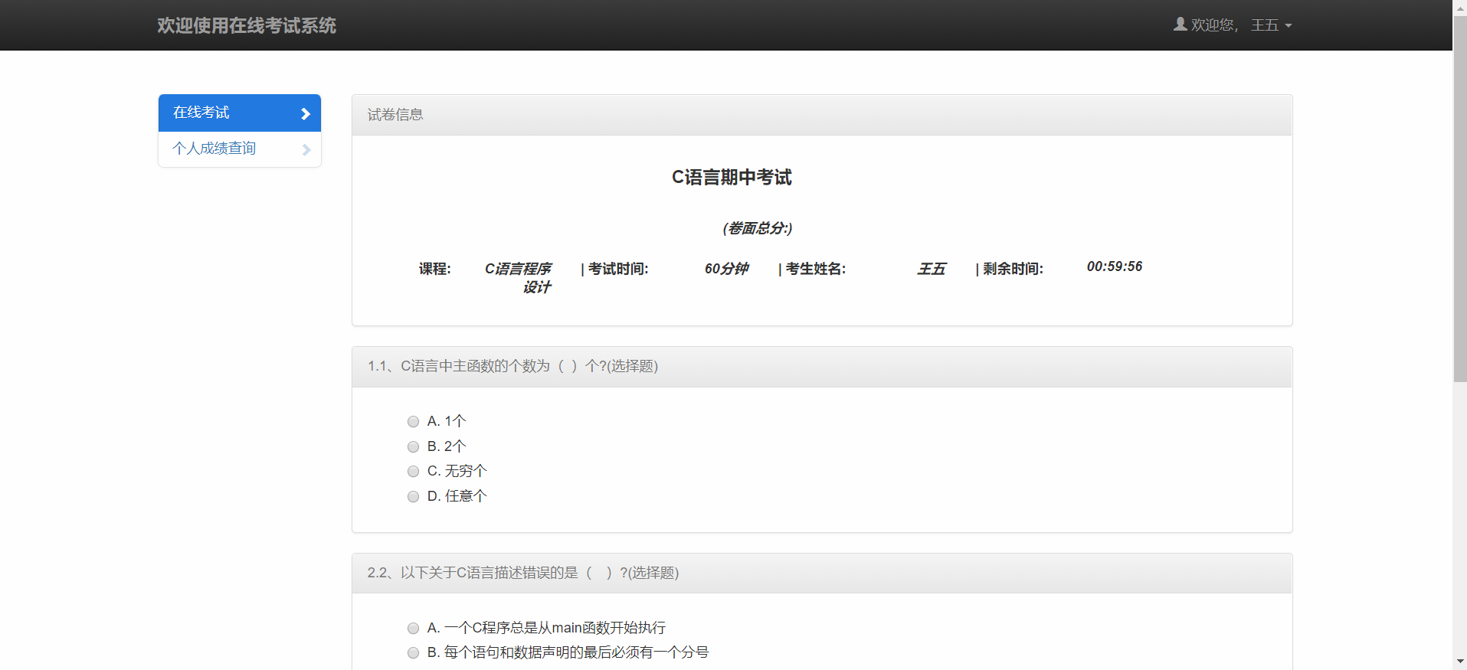
图41学生考试
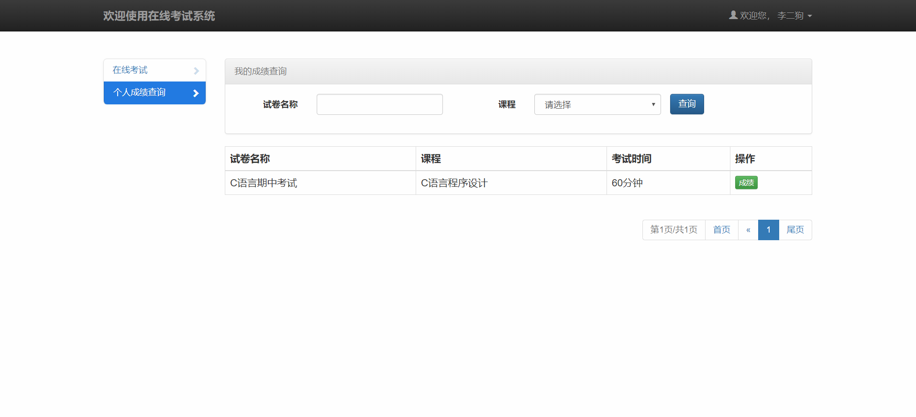
学生成绩查询主界面，学生只能查询到自己的考试成绩，点击成绩按钮显示成绩详情，也可以通过试卷名称和课程对成绩进行筛选，界面展示如图42：
图42学生成绩
学生成绩详情页，展示了试卷信息和考生的总得分，还有每道题的详细得分情况，界面展示如图43：
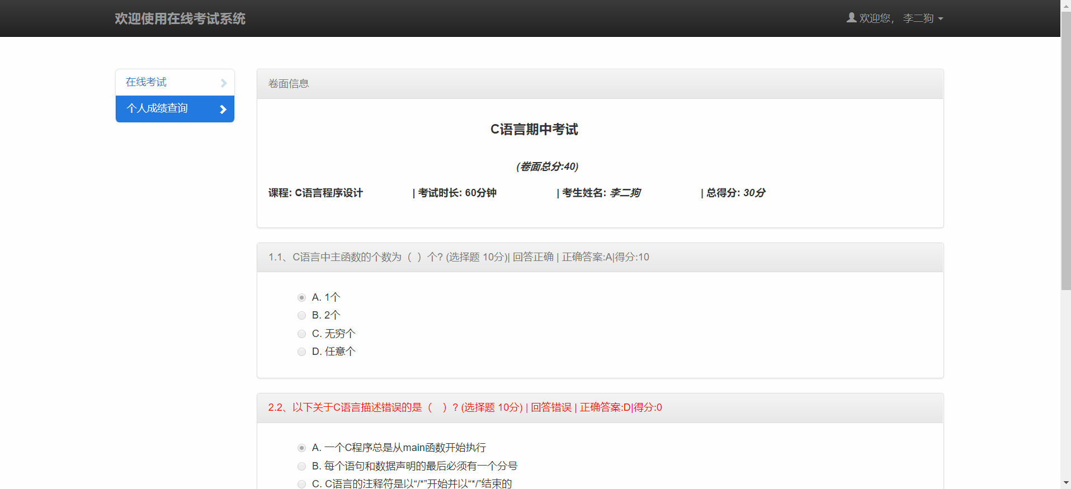
图43学生成绩详情

本章小结
本章通过展示部分系统运行的图片和文字描述，深入的介绍了系统所具备的功能。本系统在一些细节上进行了优化，比如在页面显示效果上采用了分页，增加了多字段查询，能高效的检索信息，在按钮的颜色处理上，根据操作的危险程度采用了不同的配色。通过对这些细节的处理，让用户能很容易上手，本章的描述进一步加深了用户对本系统的了解。

系统测试
系统测试是一项重要的测试项目，是系统在经历集成测试后需要进行的下一步测试计划，也是除了验收测试距离软件发布最近的测试，系统测试的好坏直接影响到系统是否能正常工作。

系统测试目的
开发这个系统的目的是为学校的考试管理提供方便快捷的服务，为了证明系统功能都是正常的，需要从多个角度测试系统。测试维度的广度决定了发现程序中存在错误的数量。
在进行系统测试的时候，就是要不断地发现程序存在的问题，通过对一些常用的功能和不常用的功能进行常规与非常规的使用。例如：使用者登录系统有没有正常进入对应的主界面，系统管理人员能否正常的对学生和教师进行管理等，如果用户没有登录系统就不能使用系统的功能。

系统测试原则
学生考试管理系统在进行测试的时候，需要遵循以下几个方面的原则。相关原则如下：
在用例的设计过程中，不单单是设计有效的测试用例，还要添加一些无效的用例。本系统测试的人员应当包括学生、教师和管理员，这样才能更容易的检查出系统存在的错误并且及时改正。
测试过程不是一次或几次测试就能发现系统错误，需要多次循环的对系统进行测试，这样才能更全面的获取系统的错误信息。

测试实现
本次测试的地方包括系统中的一些常用功能，测试过程中所处的环境描述如下：一台宏基V3-572电脑，部署Windows 10系统和Tomcat服务器，系统打成war包部署，以360极速浏览器为测试浏览器。测试的流程：输入测试用的值，记录输出的结果。测试用例与测试结果如下：
登录功能测试：测试不同的用户登录是否正常进入对应的界面，测试结果如表10：
表10登录功能测试表
测试ID 测试名称 输入描述 预期结果 实际结果
TC1-1 学生登录测试 输入学生学号密码 进入学生主页 进入学生主页
续表10
测试ID 测试名称 输入描述 预期结果 实际结果
TC1-2 教师登录测试 输入教师教工号密码 进入教师主页 进入教师主页
TC1-3 管理员登录测试 输入管理员用户名密码 进入管理员主页 进入管理员主页
更改密码功能测试：用户登录系统后，更改自己的密码，然后用修改后的密码登录，看能否成功登录系统，测试结果如表11：
表11密码更改测试表
测试ID 测试名称 输入描述 预期结果 实际结果
TC2-1 学生更改密码 用修改后的密码登录 进入学生主页 进入学生主页
TC2-2 教师更改密码 用修改后的密码登录 进入教师主页 进入教师主页
TC2-3 管理员更改密码 用修改后的密码登录 进入管理员主页 进入管理员主页
学生模块基本操作测试：学生的常用操作有试卷信息的查看，参与考试，查询成绩，意见反馈等，测试结果如表12：
表12学生基本操作测试
测试ID 测试名称 输入描述 预期结果 实际结果
TC3-1 查看试卷信息 点击查看按钮 正常显示试卷信息 正常显示
TC3-2 参加考试，考试未参加 点击考试按钮 进入考试界面 进入考试界面
TC3-3 参加考试，考试已参加 点击考试按钮 提示已参加 弹窗提示已参加
TC3-4 查询试卷，按试卷名称 输入试卷名称 查询到对应试卷 查询到对应试卷
TC3-5 查询试卷，按课程名称 选择课程名称 查询到对应的试卷 正确显示
TC3-6 查询考试成绩 输入查询条件 查询到对应成绩 正常查询
TC3-7 意见反馈 输入意见，提交 正常提交 提交成功
教师模块基本操作测试：教师的常用操作有试卷的添加、修改、删除，阅卷，成绩查询，考试情况分析，测试结果如表13：
表13教师基本操作测试
测试ID 测试名称 输入描述 预期结果 实际结果
TC4-1 添加试卷 输入试卷信息再提交 成功添加 成功添加
TC4-2 修改试卷 输入修改后的内容提交 成功修改 成功修改
TC4-3 删除试卷 点击删除试卷按钮 成功删除 成功删除
TC4-4 添加试题 输入问题与答案后提交 添加成功 添加成功
TC4-5 成绩查询 输入查询条件 显示查询结果 正常显示
TC4-6 我的阅卷 点击我的阅卷 显示阅卷情况 正常显示
TC4-7 考试情况分析 点击考试情况分析 显示考试情况 正常显示
管理员模块基本操作测试：管理员的常用操作有，学生与教师信息维护，课程信息维护，成绩导出，反馈阅读等，测试结果如表14：

表14管理员基本操作测试
测试ID 测试名称 输入描述 预期结果 实际结果
TC5-1 添加学生 输入学生信息 成功添加 成功添加
TC5-2 修改学生信息 输入修改后的内容提交 成功修改 成功修改
TC5-3 删除学生 点击删除按钮 成功删除 成功删除
TC5-4 添加教师 输入教师信息 添加成功 添加成功
TC5-5 修改教师信息 输入修改后的内容提交 成功修改 修改成功
TC5-6 添加课程 输入课程信息 成功添加 成功添加
TC5-7 修改课程信息 输入修改后的内容提交 成功修改 成功修改
TC5-8 反馈阅读 点击反馈阅读 显示反馈信息 成功显示

本章小结
本章详细的说明了学生考试管理系统的测试过程，首先讲述了系统的测试目的跟测试原则，然后制定了测试计划，按照此计划对系统的整体功能进行测试并展示了测试结果。通过不少的测试，说明开发出来的系统能够供学校考试使用。

总结与展望
毕业设计的制作是一段富有意义的过程。在毕业设计的这几个月里，有时会感到时间漫长，主要原因是自己的技术不达标，学习效率不高。而要在短时间内完成毕业设计作品，又必须恶补毕设所需要的各种技术。在经历数周的时间后，终于把作品完成了。
通过本次毕业设计，对这几年所接触到的技术有了更为深入的了解，温故了一些已经被藏在记忆深处的知识，开阔了自己的视野。懂技术的人通过某个想法创造了产品，技术是产品诞生的基石，而大学生不缺好的想法，缺的是技术，所以现阶段应该多学技术，在学习一部分知识后，最好停下来运用这些知识做一些项目巩固下基础，这样学能事半功倍。这是对学习方面的感触。
这个毕业设计的项目基本满足了最初的预期，但是也有部分功能还需要加强。试卷试题的种类暂时只实现了选择题和判断题，由于解答题和填空题存在一些非客观因素，要实现自动阅卷，暂时还有些困难没有攻克，相信通过后期不断地努力，肯定能将此功能完善。
学生考试管理系统的研究对于学校是很有意义的，希望在后续不断地学习与实践下使系统更加完善，提供给更多的用户使用。

参考文献
［1］杨鹏.Java设计模式在数据库编程中的应用研究[J].信息通信,2014(03):118
［2］张荣芹.基于随机组卷在线考试系统的设计与实现[D].湖北工业大学,2018
［3］马婷婷.高校考试管理和试卷分析系统的设计与实现[D].扬州大学,2018
［4］张琳娜.Java多态性机制应用研究[J].攀枝花学院学报,2016,14(02):25~28
［5］吴锋.基于SSH框架JavaEE技术研究[D].安徽:合肥工业大学,2009
［6］许光林.在线考试系统的设计与实现[D].青岛大学,2018
［7］高欢欢.在线考试系统及自动组卷算法的研究与实现[D].西安工程大学,2017
［8］王语园.基于java网上考试管理系统设计[J].电子质量,2017(01):44~48
［9］陈楠.Java软件开发问题探究[J].计算机产品与流通,2018(09):30~32s
［10］姜承尧.MySQL技术内幕:InnoDB存储引擎[M].北京:机械工业出版社,2013
［11］Ross E. Willis. An Online System to Help With Mock Oral Examination Administration[J]. Journal of Surgical Education,2019,1(1):20~22
［12］Graeme Horsman Ph.D.. A Forensic Examination of Online Search Facility URL Record Structures[J]. Journal of Forensic Sciences,2019,64(1):8~13
［13］Manjur Kolhar,Abdalla Alameen,Zakaria Mokhtar Gharsseldien. An Online Lab Examination Management System (OLEMS) to Avoid Malpractice[J]. Science and Engineering Ethics,2018,24(4):10~13
［14］Jim Turner,Gemma Briggs. To see or not to see Comparing the effectiveness of examinations and end of module assessments in online distance learning[J]. Assessment & Evaluation in Higher Education,2018,43(7):15~17
［15］Chalermpol Tapsai. The Online Test Bank Management System in Integration Model[J]. Procedia - Social and Behavioral Sciences,2015,197(1):12~13
［16］Kaiping Zhang. Research of Online Examination System based on JavaEE[P]. 2018 8th International Conference on Mechatronics,Computer and Education Informationization (MCEI 2018),2018

